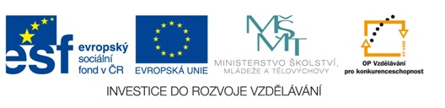
Matematika hrou
Autor: Ivana Češková
Vytvořeno v rámci v projektu „EU peníze školám“
OP VK oblast podpory 1.4 s názvem Zlepšení podmínek pro vzdělávání na základních školách Matematika hrou č.13 : Úprava výrazů
1.
Vypočti dané výrazy a písmena doplňte do tabulky:

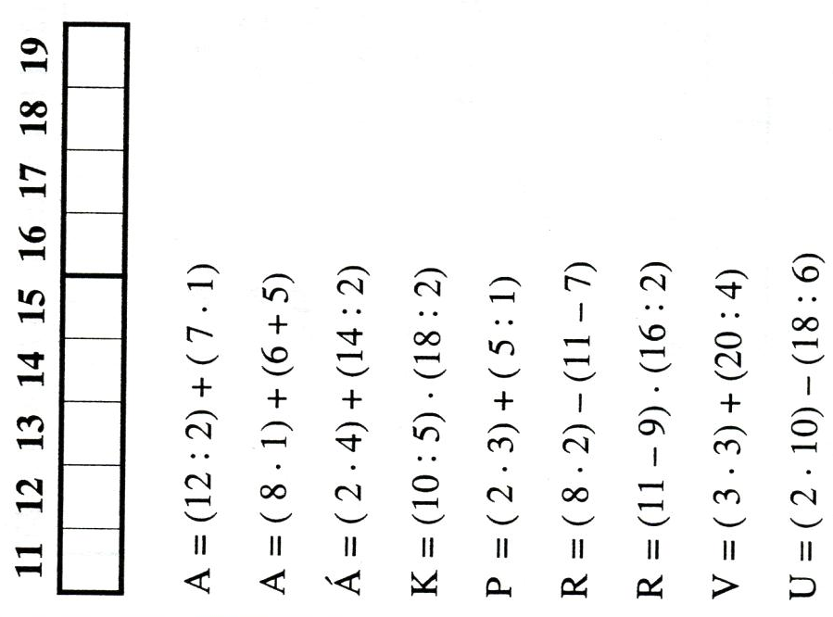

Řešení

A = 6 + 7 = 13
A = 8 + 11 = 19
Á = 8 + 7 = 15
K = 2 ∙ 9 = 18
P = 6 + 5 = 11
R = 16 – 4 = 12
R = 2 ∙ 8 = 16
V = 9 + 5 = 14
U = 20 – 3 = 17

Výsledné slovo : PRAVÁ RUKA

Literatura:
Kolektiv autorů, Hry s čísly 1. 2.vyd. Praha : Pansofia 1996

